A héjas dió és a dióbél exportja is visszaesett
A KSH adatai szerint a dió 2022. évi termése 6,45 ezer tonna volt, 8 százalékkal több, mint egy évvel korábban. Szakértők szerint 2023-ban a közepesnél gyengébb volt a termés. Magyarországon a héjas dió külkereskedelmi egyenlege pozitív annak ellenére, hogy a héjasdió-export csökkent az elmúlt években. A héjas dió kivitele volumenében 248,7 tonnára (–63 százalék), értéke 238,8 millió forintra (–65 százalék) ereszkedett 2023 január és november között az előző év azonos időszakához képest. A kiszállítás elsősorban Németországba (82,4 ezer tonna, –73 százalék) irányult. Az import nem számottevő, 6,4 tonna volt ugyanekkor.
A dióbél külkereskedelmi egyenlege az elmúlt években negatívra változott. Az import mennyisége 692 tonnára (–34 százalék), értéke 1,1 milliárd forintra (–45 százaléka) csökkent a megfigyelt időszakban. A dióbél több mint 60 százaléka Ukrajnából (438 tonna, –28 százalék) érkezett. A magyar dióbélexport volumenében 146 tonnára (–46 százalék), értékben 306,6 millió forintra (–51 százalék) változott. A meghatározó exportpiacnak számító Egyesült Királyságba 62,2 tonna (–55 százalék), Romániába 29,3 tonna (–55 százalék) dióbél került 2023 első tizenegy hónapjában.
A Budapesti Nagybani Piacon a 2023-ban betakarított hazai dióbelet 9 százalékkal magasabb (3481 forint/kilogramm) áron értékesítették 2023. 41. hét és 2024. 7. hét között az előző év azonos időszakához képest. Az import dióbelet a belföldinél alacsonyabb, 3401 forint/kilogramm (–6 százalék) átlagáron kínálták ugyanekkor.
További információk e témában az Agrárpiaci jelentések – Zöldség, gyümölcs és bor című kiadványunkban olvashatók, mely innen érhető el: 3. szám.
Sajtókapcsolat:
- +36 1 217 1011
- aki@aki.gov.hu
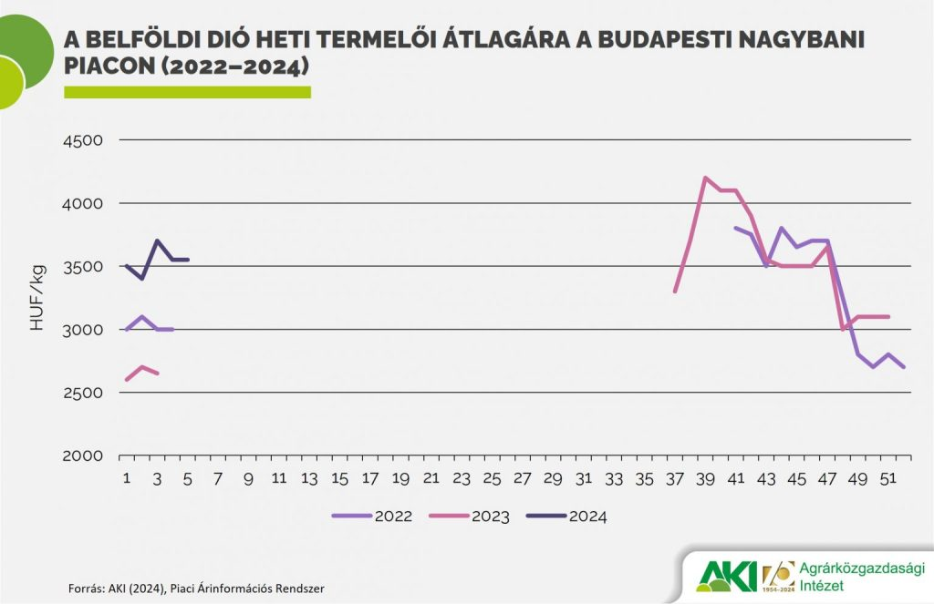 | © Agrárközgazdasági Intézet
Eredeti tartalom: Agrárközgazdasági Intézet
Továbbította: Helló Sajtó! Üzleti Sajtószolgálat
Ez a sajtóközlemény a következő linken érhető el:

